Curso 2014-2015

|  |
| --- |
| Juan Camba | David Díaz |Xavi Mira |

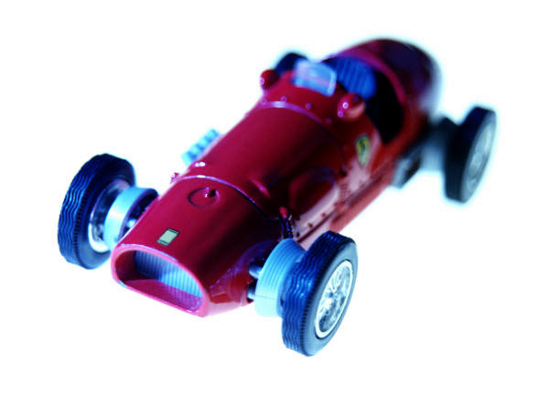

|  |  |
| --- | --- |
| LinkUnedIn | Práctica Tecnologías web – Grupo 11 |

Índice

Introducción

Composición del grupo y roles

Especificación de Requerimientos

Esquema de BBDD

Arquitectura

Guía de Usuario

Conclusiones

Anexos

2.Introducción:

Mediante esta práctica hacemos uso de las técnicas y paradigmas que se abordan en la asignatura Tecnologías Web, a través del desarrollo de una página (portal) Web que se encargará de la puesta en contacto entre profesionales y empleadores de cualquier sector:

* Especificación detallada de un sistema
* Aplicación de los principios de buen diseño.
* Separación de capas (presentación, modelo, datos)
* Uso patrones de diseño (modelo Vista-Controlador)
* Uso y diseño de BBDD orientadas a la aplicación
* Creación de documentación tanto técnica como de uso del sistema

3.Composición del grupo y roles**:**

Esta práctica ha sido programada por Marcelo Camba, David Díaz y Javi Mira. Dados los plazos de entrega, desarrollo del proyecto e hitos marcados, los tres componentes del grupo han realizado en distintas partes del proyecto todas las funciones, a fin tanto de proporcionar al mismo nuestros distintos enfoques así como para proporcionar a todos los integrantes de la experiencia en los distintos roles.

4.Plan de trabajo☹to-do:llevarlo al día)

26/02/2013: Constitución del grupo.

05/03/2015: Registro en la página web. Toma de contacto con la práctica.

10/03/2015: Reparto preliminar de tareas. Puesta en común del entorno de trabajo.

17/03/2015: Pruebas preliminares con Netbeans / configuración entornos trabajo

23/03/15: Discusiones E-R / Framework /Puesta en común interfaces

24/03/15: Puesta en común E-R definitiva / Esbozo flujo web

26/03/15: Creación Git / Revisión casos de uso

29/03/15: Pruebas bootstrap

02/04/15: Persistencia y creación entidades

06/04/15 Tiles y pruebas logueo usuario

08/04/15 Correcciones pruebas usuario

11/04/15 Correcciones con las clases del patrón Facade

15/04/15 Actualizados formularios con campo ID. Añadidas funciones modify para entidades

16/04/15 Diseño formularios usuario / pruebas bootstrap - tiles

21/04/15 Creación de consultas para búsquedas

23/04/15 Alta usuario implementada. Creado formulario registro y Logout

**Decisiones de diseño** (Meter en índice) **<-Ampliar**

-Una única foto (opcional) por currículum para facilitar búsquedas

-Un único documento relativo al currículum por perfil (experiencia). Posibilidad de ser un pdf con todos los documentos relativos a experiencia escaneados.

5.Especificación de requerimientos☹to-do:revisar)

***-Diagrama de contexto de Sistema***

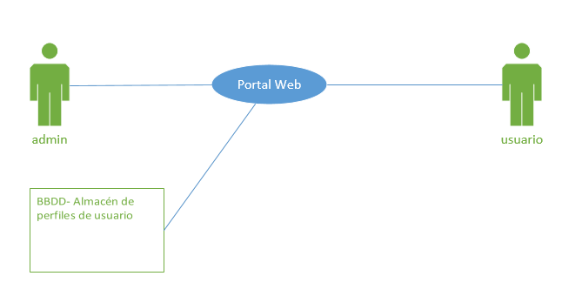

*-Enumeración de Casos de Uso:*

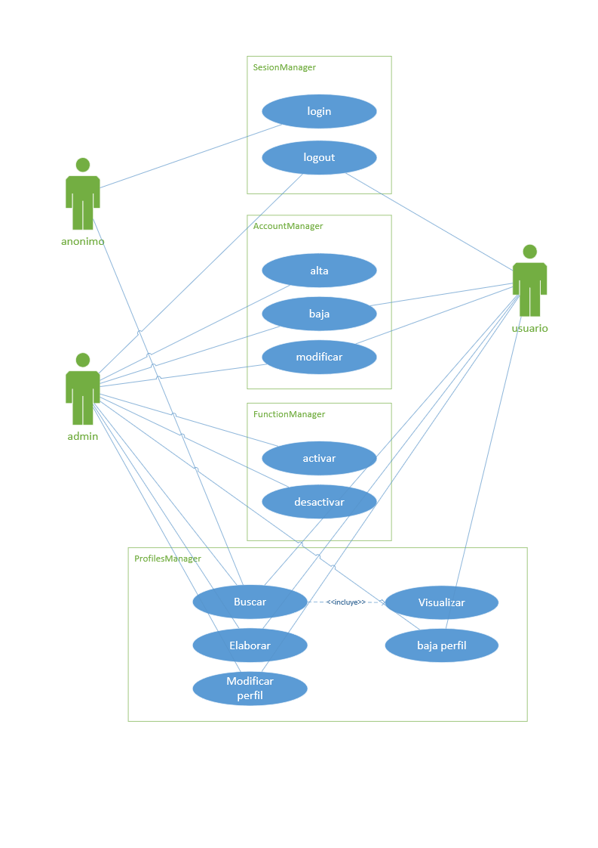

*-Detalle de casos de uso:(to-doRevisar)*

|  |  |
| --- | --- |
| **C.U. - 001** | Logarse |
| **Descripción** | Login en el sistema (usr/pass) |
| **Actores** | Usuario Anónimo |
| **Página de inicio** |  |
| **Secuencia de eventos normal** | * El sistema comprueba si el usuario ya está logeado, si no lo está se le redirigirá a la página de búsqueda. * Se le presentará un formulario con usuario y contraseña * El usuario escribe el usuario y la contraseña y pulsa enviar * El sistema comprueba el usuario y la contraseña en la base de datos * Si no existe o la contraseña no coincide se lanza una excepción (podría cambiarse esto) y vuelve a la página de login * Si se logea con éxito mostrará la página de búsqueda de perfiles |
| **Excepciones** | Error al validar -> Mostramos error y se vuelve a la misma página. |
| **Precondiciones** | El usuario debe estar dado de alta previamente. |
| **Postcondiciones** | Usuario pasa a ser Usuario o Administrador |
| **Comentarios** |  |

|  |  |
| --- | --- |
| **C.U. - 002** | Deslogarse |
| **Descripción** | El usuario o administrador pasa a ser anónimo |
| **Actores** | Usuario, Administrador |
| **Página de inicio** |  |
| **Secuencia de eventos normal** |  |
| **Excepciones** |  |
| **Precondiciones** | El usuario / administrador debe estar logado previamente |
| **Postcondiciones** |  |
| **Comentarios** |  |

|  |  |
| --- | --- |
| **C.U. - 003** | Buscar |
| **Descripción** | Búsqueda de currículums |
| **Actores** | Usuario, Usuario Anónimo |
| **Página de inicio** |  |
| **Secuencia de eventos normal** | * Se le muestra al usuario un formulario en el que hayan campos de selección múltiple tales como   + localización     - ciudad     - pais   + experiencia profesional     - menos de 1 año     - entre 1 y 3 años     - mas de 3 años   + titulaciones     - ingeniero     - ingeniero técnico     - graduado en ingeniería     - FPII     - FPI     - Graduado escolar     - Sin formación   + Conocimientos     - introducción manual de etiquetas * Al realizarse la búsqueda debe presentar los resultados proveyendo enlaces a los casos de uso extendidos (visualizar, mostrar interés) * los resultados deberían mostrarse en la misma pantalla de búsqueda para facilitar el uso de la aplicación |
| **Excepciones** | Búsqueda no genera ningún resultado  Tratarlo como una excepción? |
| **Precondiciones** |  |
| **Postcondiciones** |  |
| **Comentarios** |  |

|  |  |
| --- | --- |
| **C.U. - 004** | Alta |
| **Descripción** | Se crea un usuario |
| **Actores** | Usuario Anónimo, Administrador |
| **Página de inicio** |  |
| **Secuencia de eventos normal** | * El sistema comprueba si ya está logeado. * Si está logeado y no es administrador lanza una excepción y muestra la pantalla de búsqueda de currículums. * Sino se le muestra un formulario de registro en el que introducir los datos. * Al enviar los datos el sistema crea el perfil en la base de datos y se redirige al usuario para que empiece a crearse un perfil. |
| **Excepciones** | El usuario no es admin y está logeado |
| **Precondiciones** | El usuario, Administrador debe estar logado previamente |
| **Postcondiciones** | Se crea un perfil en el sistema |
| **Comentarios** |  |

|  |  |
| --- | --- |
| **C.U. - 005** | Modificar perfil |
| **Descripción** | Se modifica un usuario |
| **Actores** | Usuario, Administrador |
| **Página de inicio** |  |
| **Secuencia de eventos normal** |  |
| **Excepciones** |  |
| **Precondiciones** |  |
| **Postcondiciones** | Perfil modificado |
| **Comentarios** | Usuario modifica sólo su perfil; Administrador puede modificarlos todos |

|  |  |
| --- | --- |
| **C.U. - 006** | Baja perfil |
| **Descripción** | Se da de baja un perfil de usuario |
| **Actores** | Usuario, Administrador |
| **Página de inicio** |  |
| **Secuencia de eventos normal** |  |
| **Excepciones** |  |
| **Precondiciones** | El perfil debe existir previamente |
| **Postcondiciones** |  |
| **Comentarios** | Usuario borra únicamente su perfil; Administrador puede borrar todos |

|  |  |
| --- | --- |
| **C.U. - 007** | Activar |
| **Descripción** | El administrador activa las funciones de un usuario |
| **Actores** | Administrador, Usuario  Administrador |
| **Página de inicio** |  |
| **Secuencia de eventos normal** | * El sistema comprueba si el usuario es administrador. * Si no lo es mostrará una página indicando la falta de permisos. * Sino se activará la función y se devolverá al administrador a la página principal de administración. |
| Excepciones | La función ya está desactivada.  La función ya está activada |
| **Precondiciones** | El usuario debe estar creado previamente |
| **Postcondiciones** |  |
| **Comentarios** |  |

|  |  |
| --- | --- |
| **C.U. - 008** | Desactivar |
| **Descripción** | El administrador desactiva las funciones de un usuario |
| **Actores** | Administrador, Usuario  Administrador |
| **Página de inicio** |  |
| **Secuencia de eventos normal** | * El sistema comprueba si el usuario es administrador. * Si no lo es mostrará una página indicando la falta de permisos. * Sino se desactivará la función y se devolverá al administrador a la página principal de administración. |
| **Excepciones** | La función ya está activada.  La función ya está desactivada |
| **Precondiciones** |  |
| **Postcondiciones** |  |
| **Comentarios** |  |

|  |  |
| --- | --- |
| **C.U. - 009** | Elaborar perfil (antiguo caso de uso alta) |
| **Descripción** | Se rellena el perfil de usuario |
| **Actores** | Usuario, Administrador |
| **Página de inicio** |  |
| **Secuencia de eventos normal** | * Si el usuario no está logeado redirigir a la búsqueda de currículums. * Si el usuario es administrador se le mostrará un listado de usuarios para poder seleccionar aquel en el que quiere elaborar un perfil. * Sea usuario o administrador (y tras selecionar usuario en caso de que sea el administrador) se le presentará el formulario para elaborar el perfil. * El sistema obtendrá la información y lo guardará |
| Excepciones |  |
| **Precondiciones** | El usuario está logeado |
| **Postcondiciones** |  |
| **Comentarios** |  |

|  |  |
| --- | --- |
| **C.U. - 010** | Modificar perfil (antiguo caso de uso alta) |
| **Descripción** | Se rellena el perfil de usuario |
| **Actores** | Usuario, Administrador |
| **Página de inicio** |  |
| **Secuencia de eventos normal** | * La secuencia de eventos será la misma que en el caso de uso C.U.010 |
| Excepciones |  |
| **Precondiciones** | El usuario está logeado |
| **Postcondiciones** |  |
| **Comentarios** |  |

|  |  |
| --- | --- |
| **C.U. - 011** | Visualizar |
| **Descripción** | Se rellena el perfil de usuario |
| **Actores** | Usuario, Administrador, Usuario Anónimo |
| **Página de inicio** |  |
| **Secuencia de eventos normal** | * El sistema comprueba que el usuario existe. Si no existe se mostrará un mensaje de error y se le devolverá a la página de visita. * El sistema mostrará los datos en un formulario a ser posible en la misma pantalla de búsqueda para facilitar el uso |
| Excepciones |  |
| **Precondiciones** | El usuario/perfil a consultar existe |
| **Postcondiciones** |  |
| **Comentarios** |  |

|  |  |
| --- | --- |
| **C.U. - 012** | Baja (de AccountsManager) |
| **Descripción** | Elimina el usuario de la bbdd |
| **Actores** | Usuario, Administrador |
| **Página de inicio** |  |
| **Secuencia de eventos normal** | * Si el usuario no está logeado redirigir a la búsqueda de currículums. * Si el usuario es administrador se le mostrará un listado de usuarios para poder seleccionar aquel al que quiere dar de baja. * Sea usuario o administrador (y tras selecionar usuario en caso de que sea el administrador) se procederá a borrar el perfil. * Por último se mostrará un mensaje indicando que la operación se ha realizado con éxito |
| Excepciones |  |
| **Precondiciones** | El usuario está logeado |
| **Postcondiciones** | El usuario deja de existir |
| **Comentarios** |  |

-Descripción en detalle de un caso de uso:

|  |  |
| --- | --- |
| **C.U. - 003** | Buscar |
| **Descripción** | Búsqueda de currículums |
| **Actores** | Usuario, Usuario Anónimo |
| **Página de inicio** |  |
| **Secuencia de eventos normal** |  |
| **Excepciones** | Búsqueda no genera ningún resultado |
| **Precondiciones** |  |
| **Postcondiciones** |  |
| **Comentarios** |  |

**6.Esquema de la Base de datos**:( to-do: ¿Están recogidos los últimos cambios)

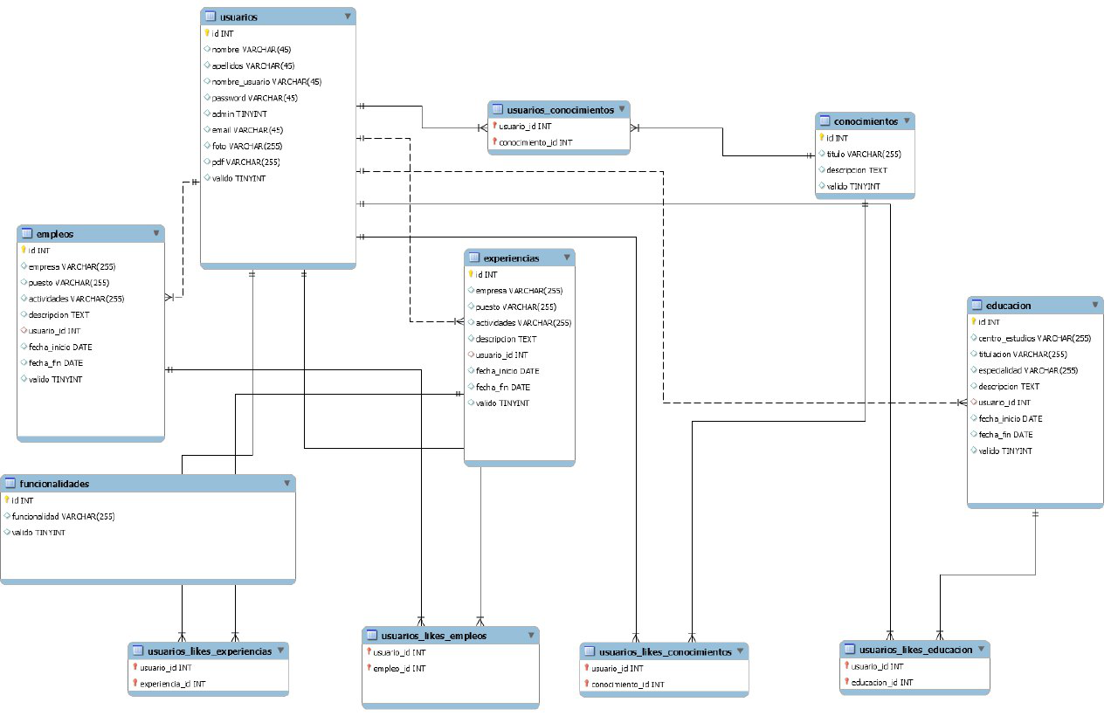

**7.Arquitectura:**

***-Diagrama de subsistemas☹to-do: Vale ben***

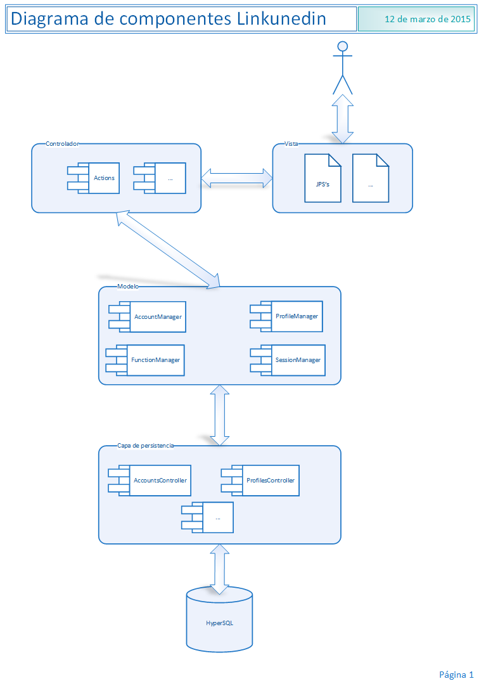

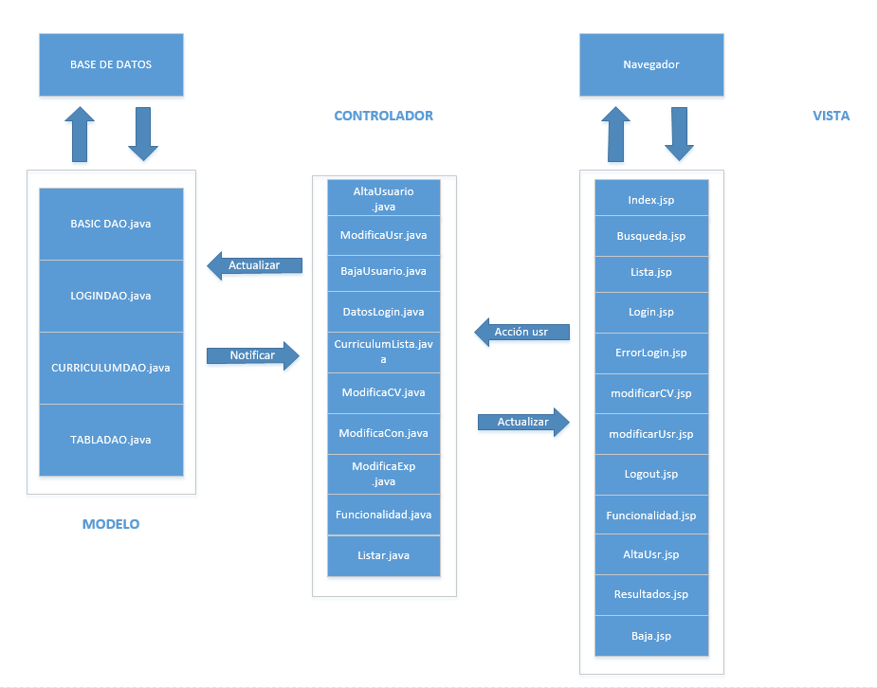

***(to-do: Modificar y ampliar)***

***Mapa web:***

***(to-do:modificar)***

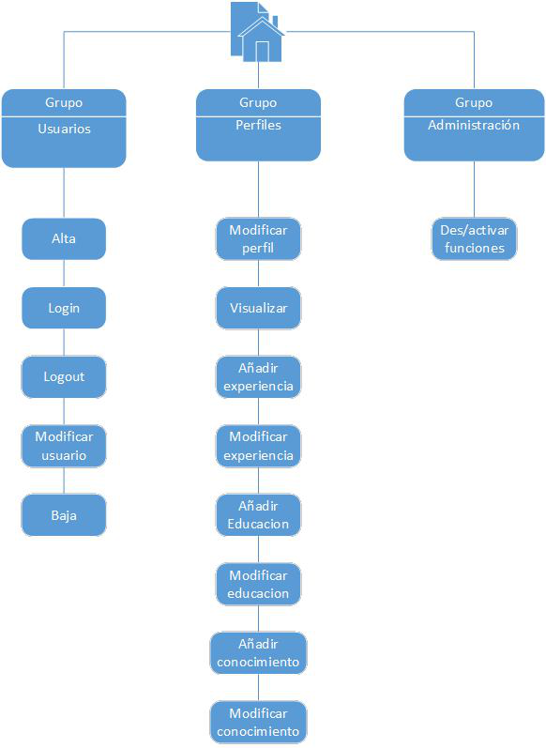

Tecnologías usadas

TO-DO: Ampliar y traducir

**JPA** (persistencia): The Java Persistence API(JPA) provides an object/relational mapping facility for managing relational data in Java applications. JPA is a lightweight, POJO-based framework for object-relational mapping. The mapping between Java objects and a relational database is done using annotations and/or XML deployment descriptors. Though JPA is a part of EJB 3 Specification it can be used in Java SE applications, outside of the Java EE environment .

**Tiles**: Tiles allows authors to define page fragments which can be assembled into a complete pages at runtime. These fragments, or tiles, can be used as simple includes in order to reduce the duplication of common page elements or embedded within other tiles to develop a series of reusable templates. These templates streamline the development of a consistent look and feel across an entire application.

Tiles grew in popularity as a component of the popular [Struts](http://struts.apache.org/) framework. It was extracted from Struts and is now integrated with various frameworks, such as [Spring](http://projects.spring.io/spring-framework/) and [Struts 2](http://struts.apache.org/).

**Bootstrap**:Bootstrap is one of the most popular front-end framework for developing responsive web design. It includes buttons, form inputs, links, columns, and tons of other pre-formatted page objects.

The mixt of Bootstrap and Spring MVC gives a powerfull toolbox to develop a web application running in both desktop and mobile devices.

**HSQLDB**: HSQLDB (HyperSQL DataBase) is the leading SQL relational database software written in Java. It offers a small, fast multithreaded and transactional database engine with in-memory and disk-based tables and supports embedded and server modes. It includes a powerful command line [SQL tool](http://hsqldb.org/doc/2.0/util-guide/index.html) and simple GUI query tools.

HSQLDB supports the widest range of SQL Standard features seen in any open source database engine: SQL:2011 core language features and an extensive list of SQL:2011 optional features. It supports nearly full Advanced [ANSI-92 SQL](http://www.contrib.andrew.cmu.edu/~shadow/sql/sql1992.txt) ([BNF format](http://www.contrib.andrew.cmu.edu/~shadow/sql/sql2bnf.aug92.txt)). Many extensions to the Standard, including syntax compatibility modes and features of other popular database engines, are also supported.

**Framework Struts**: **Struts** es una herramienta de soporte para el desarrollo de [aplicaciones Web](http://es.wikipedia.org/wiki/Aplicaci%C3%B3n_Web) bajo el [patrón](http://es.wikipedia.org/wiki/Patr%C3%B3n_de_dise%C3%B1o) [MVC](http://es.wikipedia.org/wiki/Modelo_Vista_Controlador" \o "Modelo Vista Controlador)bajo la plataforma [Java EE](http://es.wikipedia.org/wiki/Java_EE) (Java Enterprise Edition). Struts se desarrollaba como parte del [proyecto Jakarta](http://es.wikipedia.org/wiki/Jakarta_Project) de la [Apache Software Foundation](http://es.wikipedia.org/wiki/Apache_Software_Foundation), pero actualmente es un proyecto conocido como*Apache Struts*.

Struts permite reducir el tiempo de desarrollo. Su carácter de "[*software libre*](http://es.wikipedia.org/wiki/Software_libre)" y su compatibilidad con todas las plataformas en las que Java Entreprise esté disponible lo convierten en una herramienta altamente disponible.

**8.Guía de usuario:** 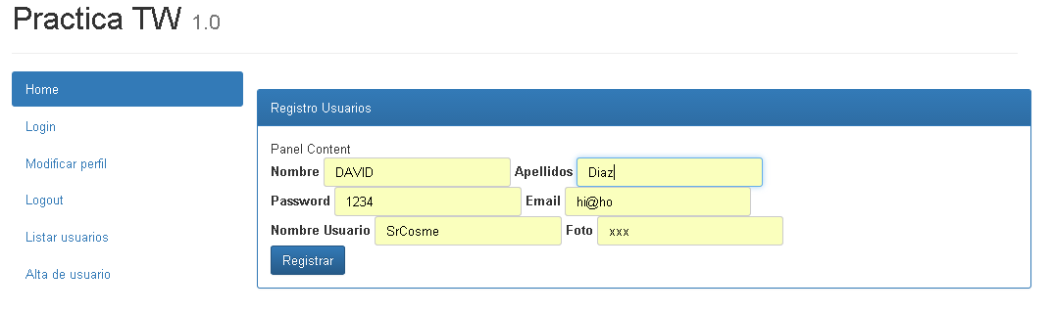 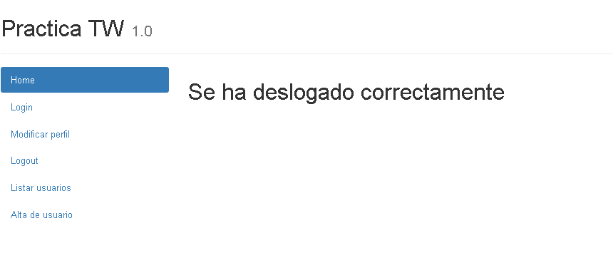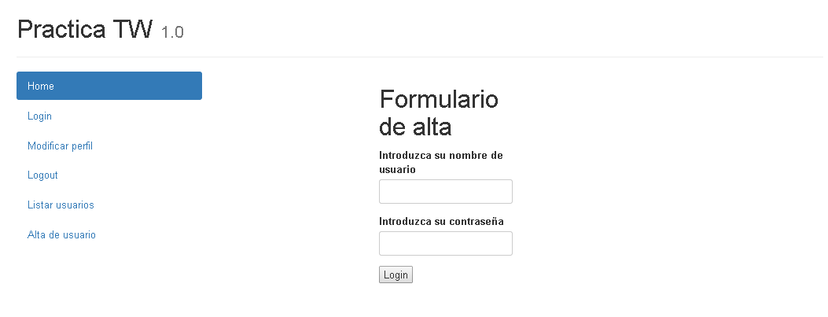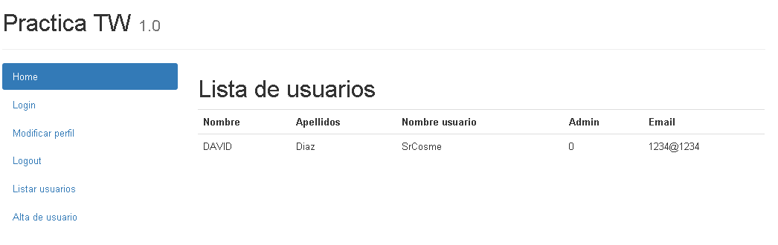

**9.Conclusiones:**

**10.Anexos:**